因“礼”精彩 伴“礼”成长
青岛香港路小学三月份心理小报
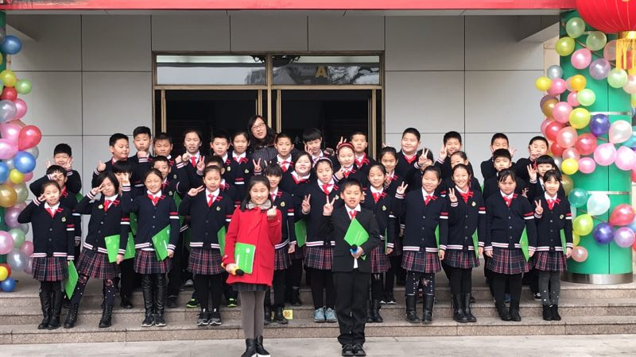

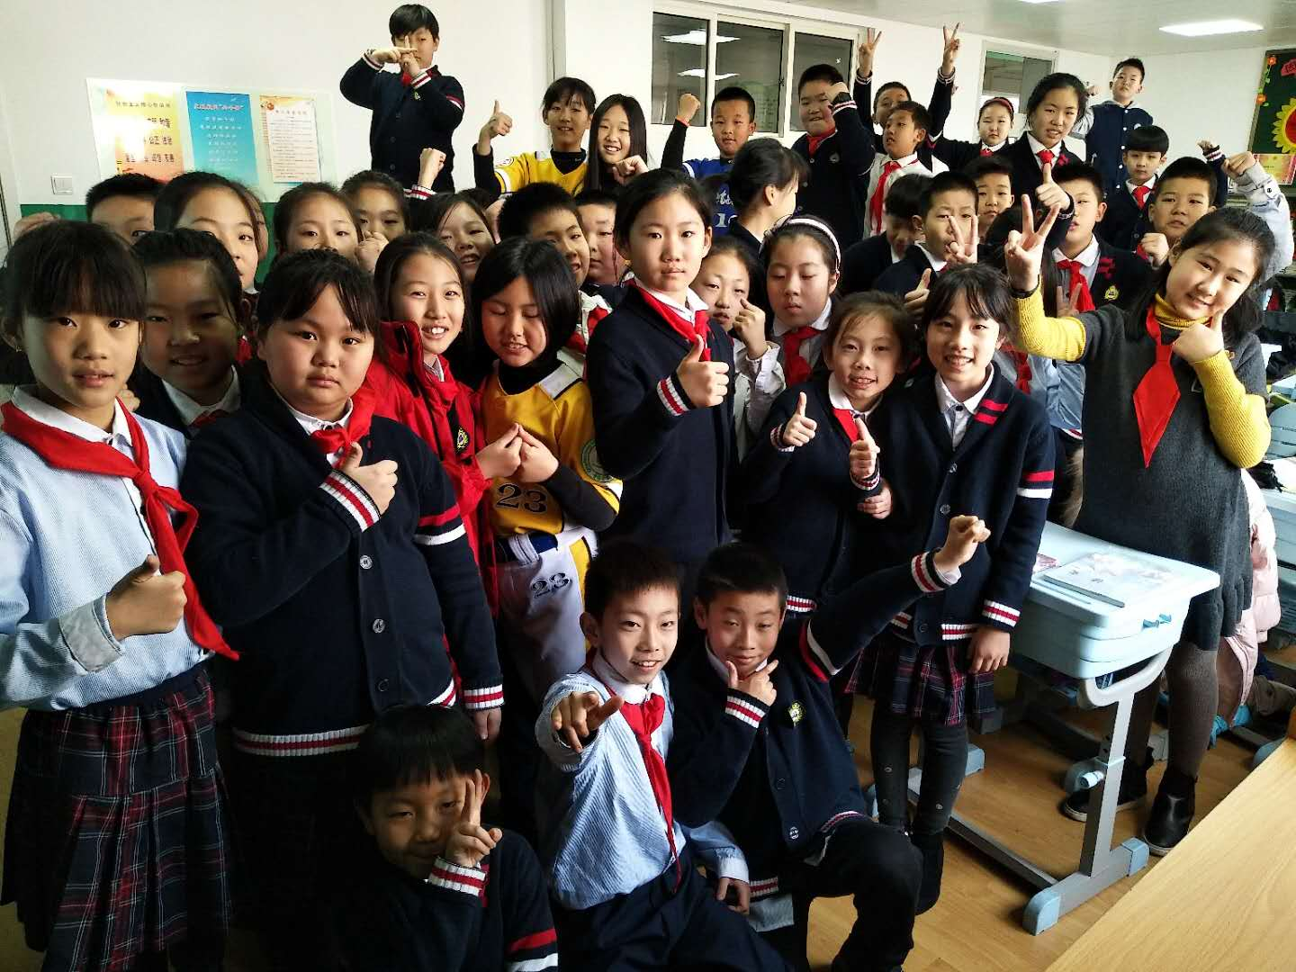
学校利用召开了喜迎上合峰会，共展文明风采的别具一格的开学典礼，号召全校学生争做合格的香港小学生，为峰会涂抹一道靓丽的风采。

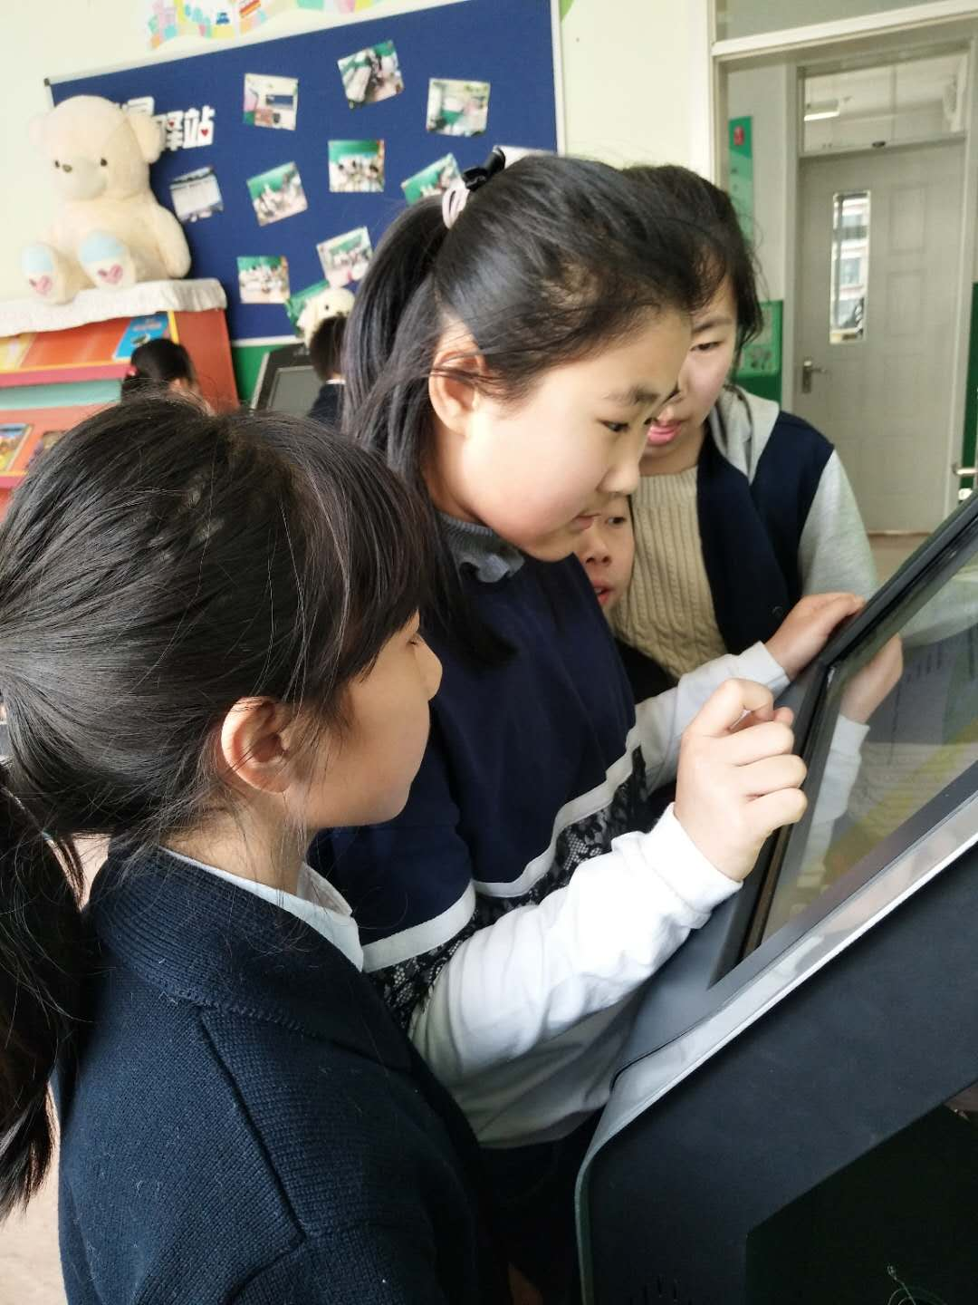
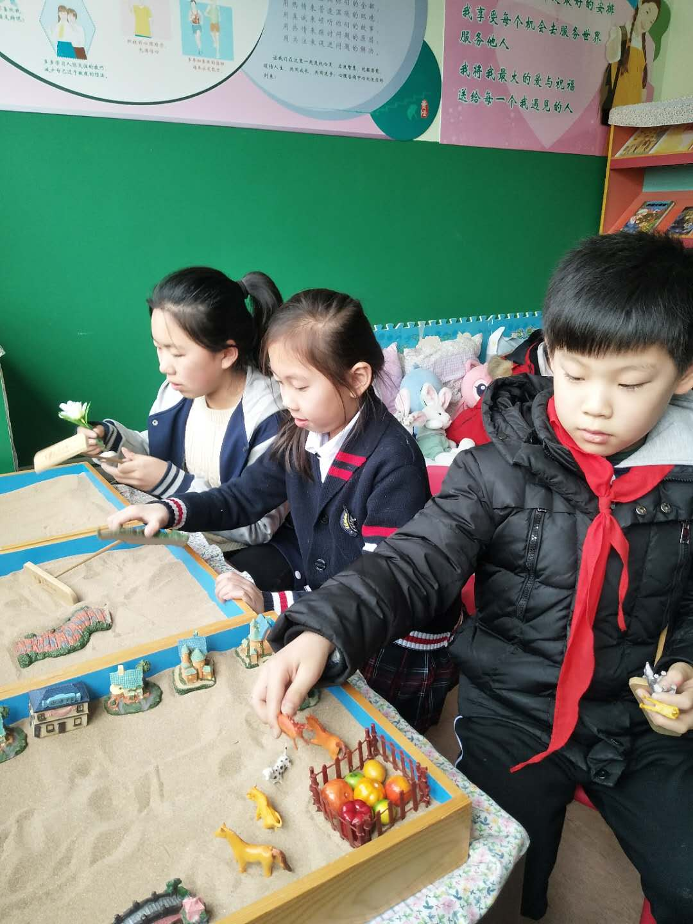
开学第一周，学校心理驿站小社团就开课了，大家根据自己的喜欢体验沙盘、趣味答题、绘本赏析……每个参与的小伙伴都非常开心。

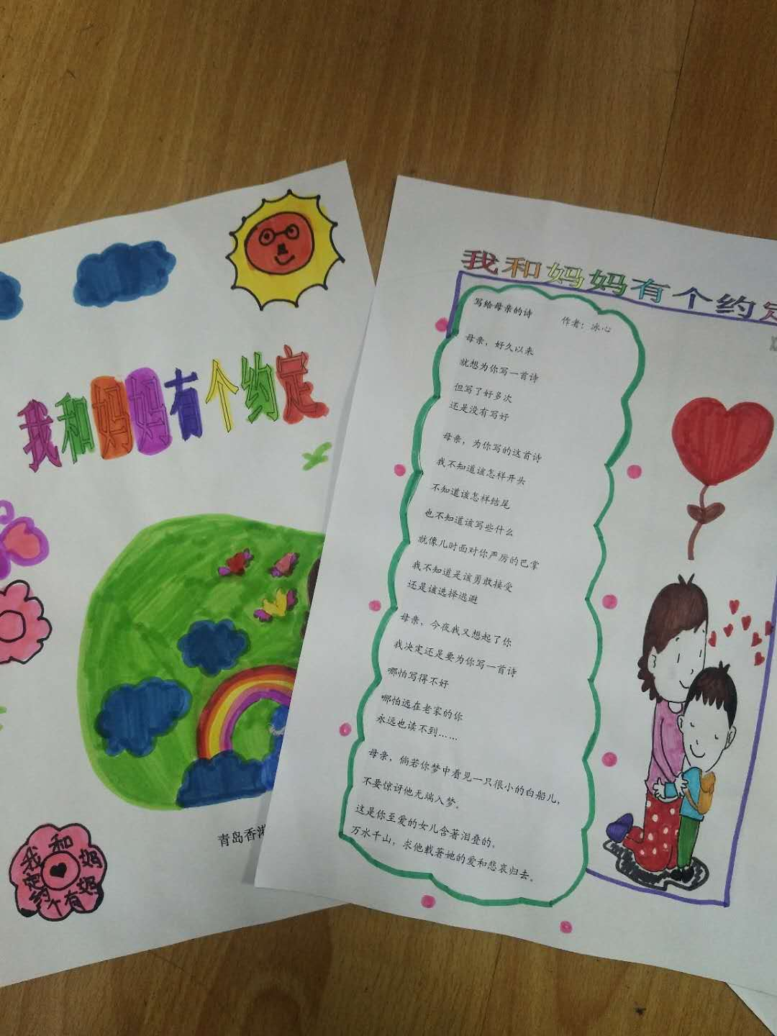
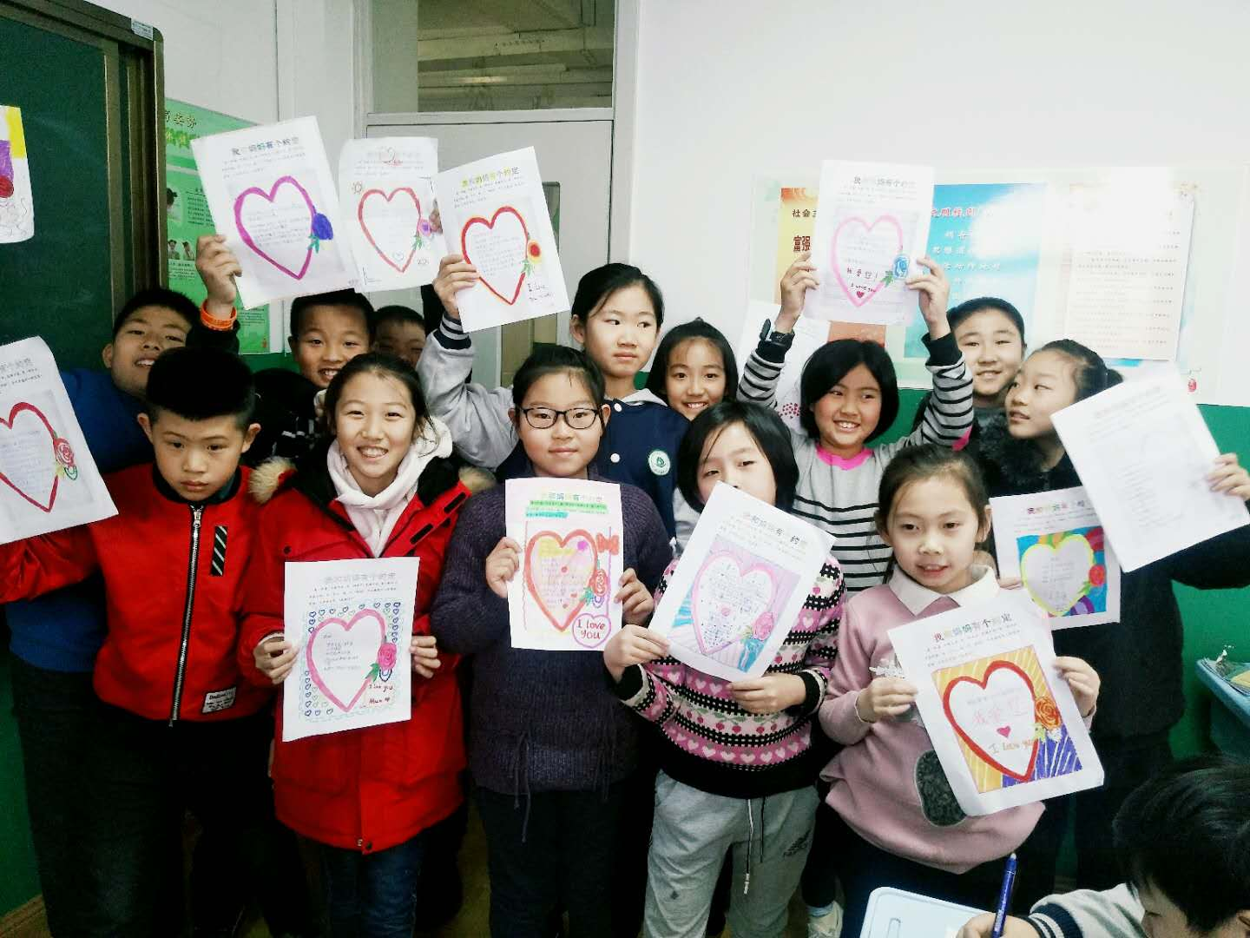
三月八日，是一个美好的日子，我和妈妈有个约定：我们相约一起看花开花落，一起看潮起潮涨，一起享受成长的快乐……
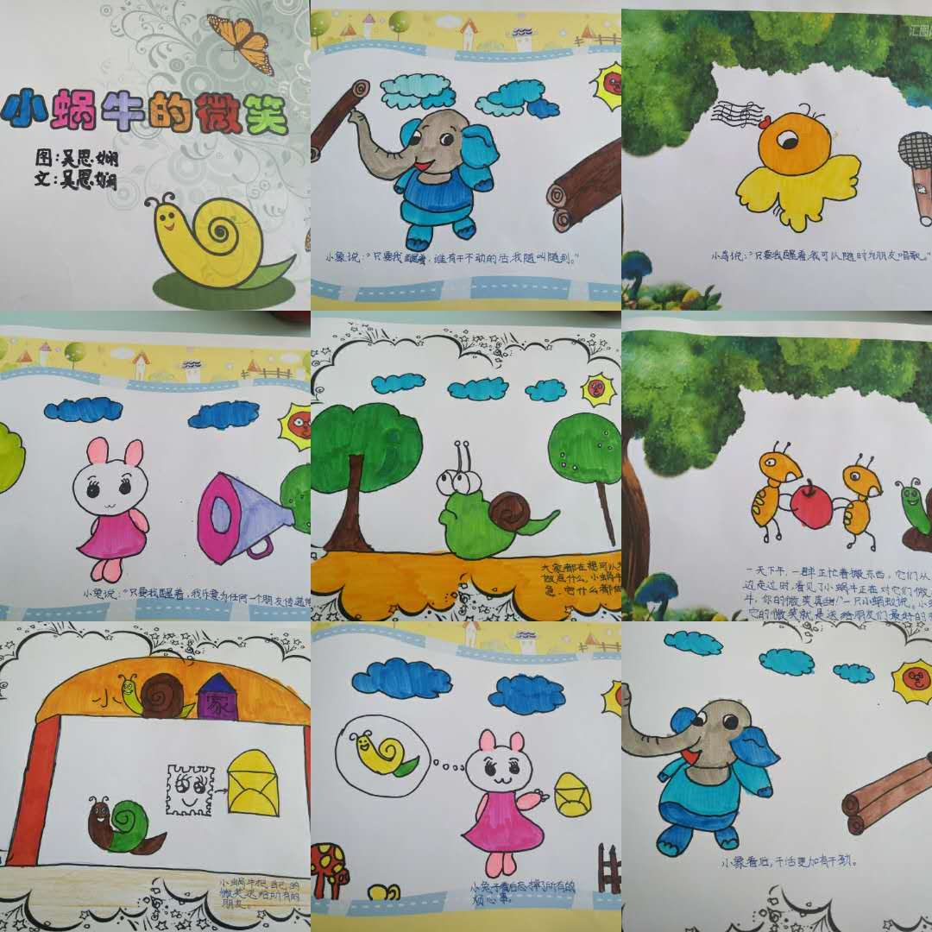
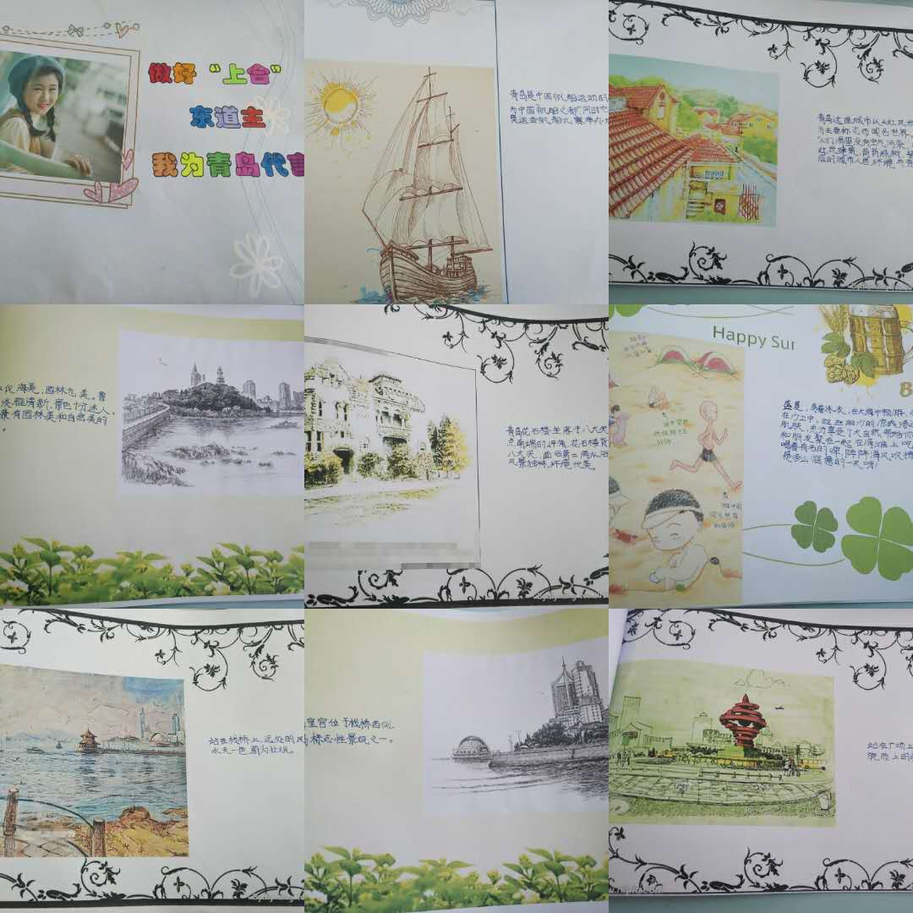
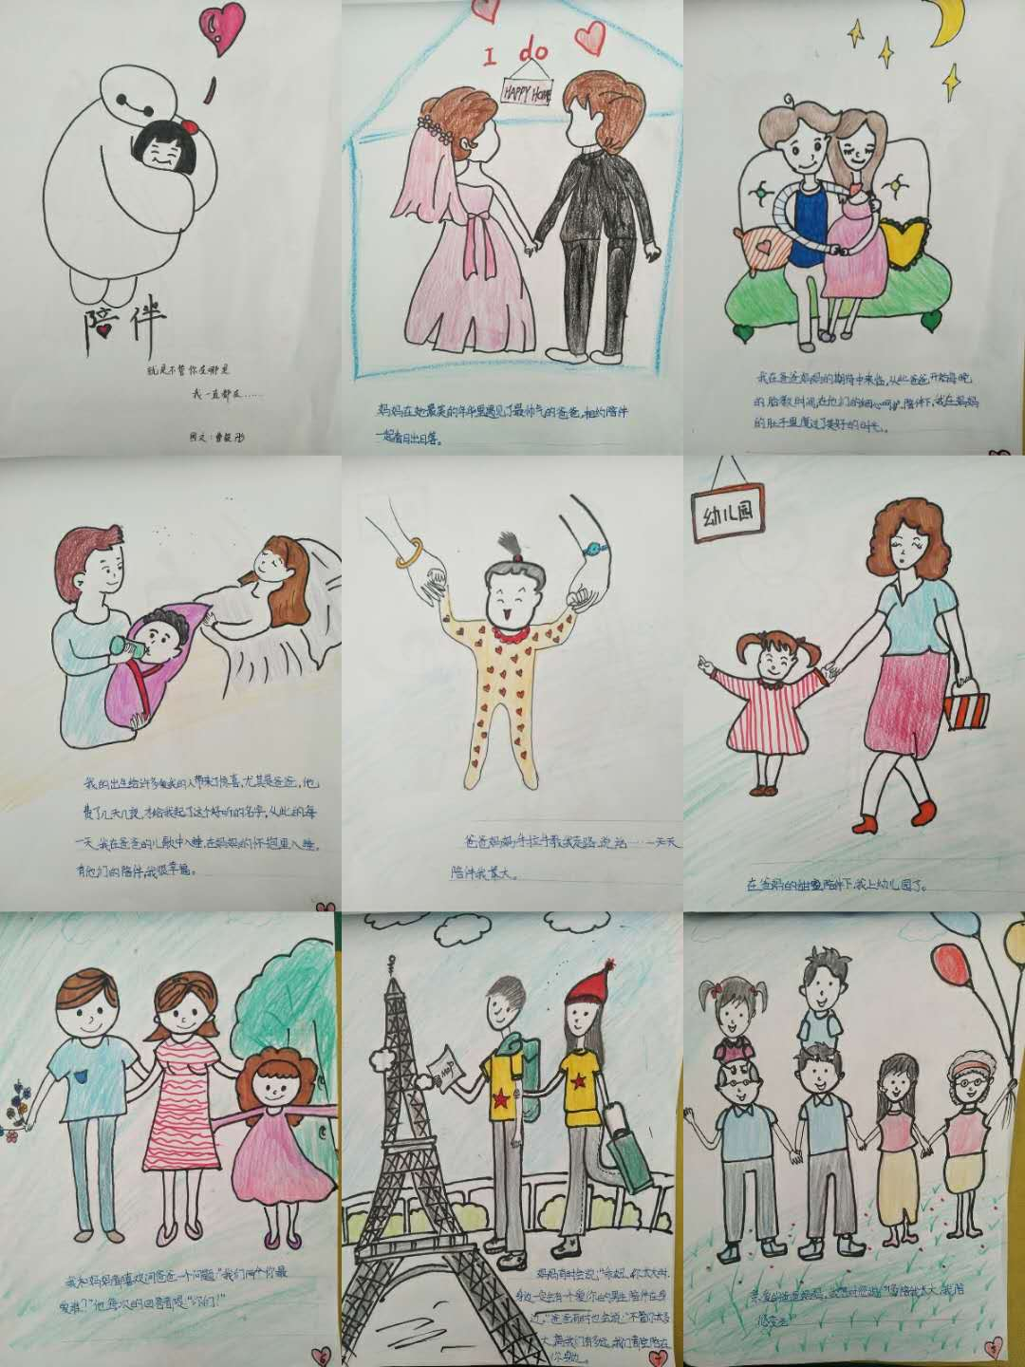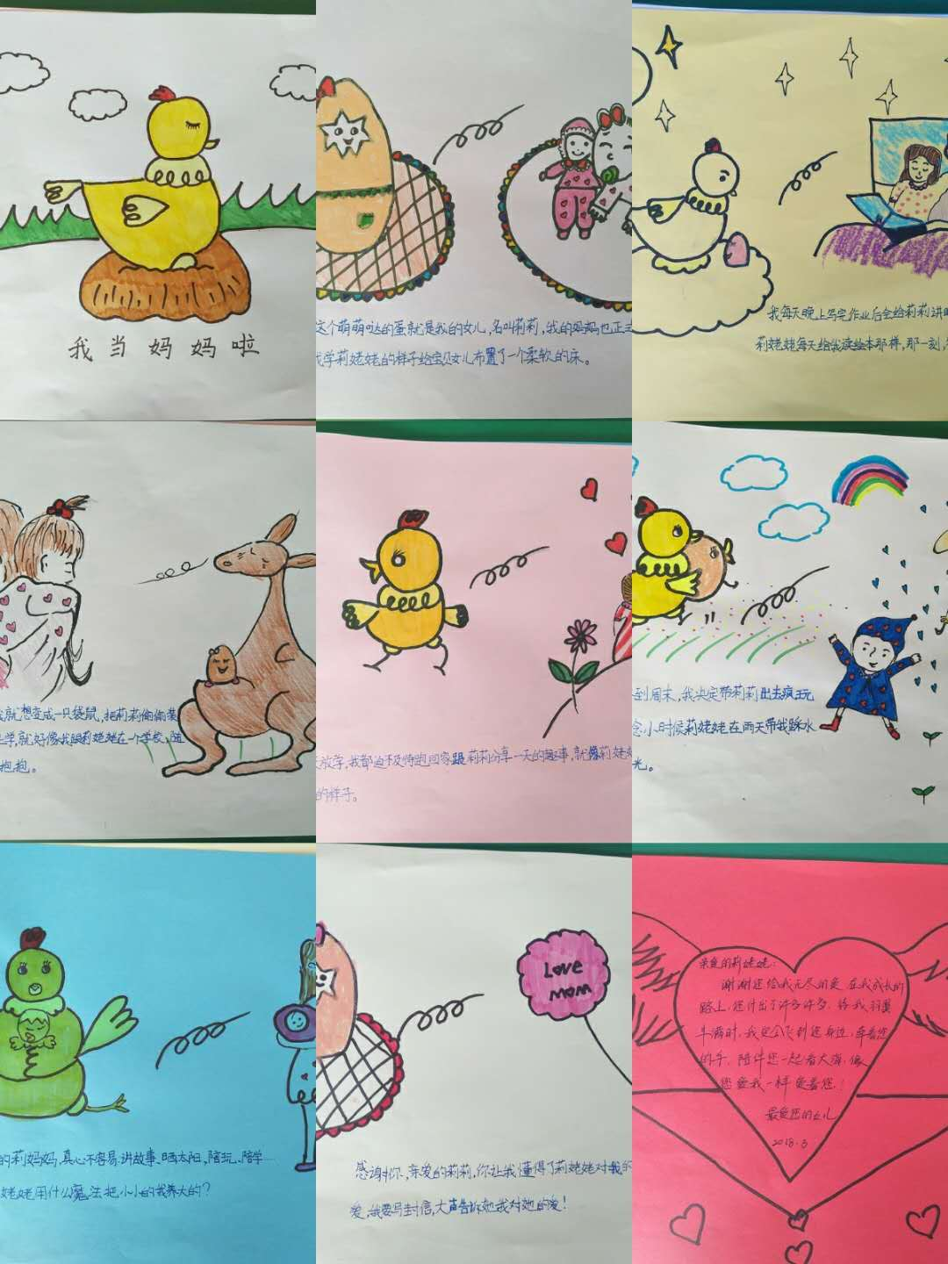
每个孩子都是一朵花，都是一首诗，在他们的眼里，充满着好奇，美丽和期待……他们用自己的心创作了一本本绘本，每一本都是满满的正能量，都人读后欣喜，原创绘本的创作，让每个孩子都喜欢上了读书，喜欢上了创作。

